LAPORAN PROYEK AKHIR
“JUMPY GAME MATHEMATICS”


Dosen Pengampu:
Dr. Atik Wintarti, M.Kom.

Disusun Oleh:
- Fathma Arziqa Putri Siswoyo  - Anindya Saraswati  - Alfathkul Khakim | 25031554086  25031554020  25031554103

KELOMPOK 4 KELAS 2025D
PROGRAM STUDI SAINS DATA
FAKULTAS MATEMATIKA DAN ILMU PENGETAHUAN ALAM
UNIVERSITAS NEGERI SURABAYA

KATA PENGANTAR

Puji syukur kami panjatkan kepada Tuhan Yang Maha Esa, berkat nikmat dan karunianya, kami kelompok 4 dari kelas 2025 D Sains Data berhasil menyelesaikan proyek mata kuliah Pemrograman Dasar di hari yang telah ditentukan dengan judul “JUMPY GAME MATHEMATICS”. Laporan ini dibuat sebagai salah satu bentuk penerapan ilmu pemrograman dasar yang telah diajarkan oleh dosen pembimbing.
Dalam proses pembuatan proyek, kami dibimbing serta didukung oleh berbagai piahak. Oleh karena itu, kami mengucapkan terima kasih yang sebesar-besarnya kapada Ibu Dosen Pengampu Mata Kuliah yang telah memberikan arahan dan bimbingan selama proses pengerjaan proyek. Kami juga mengucapkan terima kasih kepada rekan-rekan yang telah memberikan dukungan dan motivasi.
Kami menyadari bahwa laporan ini masih memiliki keterbatasan dan kekurangan, oleh karena itu kami sangat mengharapkan kritik disertai saran yang membangun penyempurnaan laporan ini di masa mendatang.
Akhir kata, kami berharap laporan proyek akhir ini dapat memberikan manfaat dan menambah wawasan bagi pembaca, serta dapat digunakan sebagaimana mestinya.

Surabaya, 25 Desember 2025

Kelompok 4 Sains Data 2025D

DAFTAR ISI

KATA PENGANTAR 2
DAFTAR ISI 3
BAB I 4
PENDAHULUAN 4
1.1 Latar Belakang 4
1.2 Rumusan Masalah 4
1.3 Tujuan 4
BAB II 5
ANALISIS DAN PERANCANGAN SISTEM 5
2.1 Analisis Sistem 5
2.1.1 Analisis Kebutuhan Pengguna 5
2.1.2 Analisis Kebutuhan Fungsional 5
2.1.3 Analisis Kebutuhan Non-Fungsional 5
2.2 Perancangan Sistem 6
2.2.1 Perancangan Alur Permainan (Flow Sistem) 6
2.2.2 Perancangan Antarmuka (User Interface Design) 6
2.2.3 Perancangan Struktur Program 7
2.2.4 Perancangan Kontrol Permainan 8
BAB III 9
IMPLEMENTASI 9
3.1 Inisialisasi Pygame dan Pengaturan layar 9
3.2 Implementasi Loading Screen 9
3.3 Implementasi Menu Utama dan Stage Selection 10
3.4 Implementasi Gameplay 11
3.5 Implementasi Soal Matematika 13
3.6 Implementasi Game Over 13
3.7 Manual Penggunaan Aplikasi 14
3.8 Screenshot Aplikasi 15
KONTRIBUSI ANGGOTA 18
DAFTAR PUSTAKA 19

BAB I

PENDAHULUAN

1.1 Latar Belakang
Seiring berkembangnya zaman, teknologi juga ikut menyeimbangi kehidupan manusia di berbagai bidang, salah satunya di bidang pendidikan. [enggunaan teknologi dalam proses pembelajaran tentu membantu penyampaian materi, dengan mengkreasikannya agar lebih menarik dan tidak membosankan. Bentuk pemanfaatan teknologi tersebut yakni melalui media pembelajaran berbasis game.
Di antara sekian mata pembelajaran di kurikulum Indonesia, yang sering dianggap sulit oleh siswa ialah matematika. Kurangnya minat belajar terhadap matematika dapat memengaruhi pemahaman siswa terhadap materi yang diajarkan. Oleh karena itu, diperlukan media pembelajaran yang dapat membantu siswa memahami matematika dengan cara yang lebih menyenangkan.
Berdasarkan permasalahan tersebut, kami membuat sebuah game edukasi berjudul "JUMPY GAME MATHEMATICS". Game ini menggabungkan permainan platform sederhana dengan soal-soal matematika yang disajikan di dalam permainan. Dengan adanya unsur permainan, kami berharap pengguna dapat belajar sambil bermain, sehingga proses belajar menjadi lebih menarik.
Dalam pembuatan game ini, kami menggunakan bahasa pemrograman Python dengan bantuan library Pygame. Tak hanya sebagai media pembelajaran, proyek yang kami buat ini juga bertujuan unutuk mengaplikasikan kemampuan kami dalam memahami logika pemrograman, pengolahan input, serta perancangan tampilan.

1.2 Rumusan Masalah
- Apa yang nantinya berguna bagi semua orang?
- Siapa target pengguna?
- Bagaimana cara membuat game edukasi matematika yang menarik dan mudah dimainkan?
- Bagaimana cara Python bekerja untuk pembuatan game edukasi?
- Bagaimana tampilan game yang sederhana dan mudah dipahami oleh pengguna?

1.3 Tujuan
- Membuat sebuah game edukasi berbasis komputer yang menggabungkan unsur permainan dan pembelajaran matematika dengan target anak-anak usia 7-12 tahun.
- Menerapkan konsep pemrograman python dan pygame dalam pembuatan game sederhana.
- Menyediakan media pembelajran alternatif yang dapat membantu meningkatkan minat belajar matematika. melatih kemampuan dalam merancang logika program, pengembangan aplikasi game, desain antarmuka.

BAB II

ANALISIS DAN PERANCANGAN SISTEM

2.1 Analisis Sistem

2.1.1 Analisis Kebutuhan Pengguna

Berdasarkan latar belakang permasalahan yang telah dijelaskan pada Bab I, game Jumpy Game Mathematics dikembangkan sebagai media pembelajaran alternatif yang menyenangkan bagi anak usia 7–12 tahun. Oleh karena itu, sistem harus mampu memenuhi kebutuhan pengguna sebagai berikut:
- Pengguna dapat memainkan game dengan kontrol yang sederhana dan mudah dipahami.
- Game mampu menampilkan soal matematika sederhana sebagai unsur edukatif.
- Tampilan antarmuka dibuat menarik, berwarna, dan tidak membingungkan pengguna.
- Sistem memberikan umpan balik berupa skor dan tampilan Game Over sebagai evaluasi permainan

2.1.2 Analisis Kebutuhan Fungsional

Kebutuhan fungsional merupakan fungsi utama yang harus dimiliki oleh aplikasi. Adapun kebutuhan fungsional pada game ini adalah:
- Sistem dapat menampilkan loading screen sebelum masuk ke menu utama.
- Sistem menyediakan menu utama dengan tombol Start dan Quit.
- Sistem menyediakan stage selection untuk memilih level permainan dan beberapa dilengkapi dengan soal matematika.
- Pemain dapat mengendalikan karakter untuk bergerak ke kiri dan kanan
- Sistem menampilkan soal matematika pada platform tertentu.
- Sistem menghitung dan menampilkan skor permainan.
- Sistem menampilkan Game Over ketika pemain kalah.

2.1.3 Analisis Kebutuhan Non-Fungsional

- Perangkat Lunak
• Bahasa pemrograman: Python
• Library: Pygame
- Perangkat Keras
• Laptop atau komputer dengan keyboard
• Sistem operasi Windows / Linux
- Kemudahan Penggunaan
• Antarmuka sederhana dan ramah pengguna
• Kontrol menggunakan keyboard

2.2 Perancangan Sistem

2.2.1 Perancangan Alur Permainan (Flow Sistem)

Secara umum, alur permainan Jumpy Game Mathematics adalah sebagai berikut:
1. Aplikasi dijalankan
2. Sistem menampilkan loading screen
3. Masuk ke menu utama
4. Pemain memilih Start
5. Pemain memilih level (stage selection)
6. Gameplay dimulai
7. Sistem menampilkan skor dan soal matematika
8. Jika karakter jatuh → Game Over
9. Pemain dapat mengulang permainan atau keluar

2.2.2 Perancangan Antarmuka (User Interface Design)

Perancangan antarmuka dibuat sebelum implementasi kode sebagai gambaran tampilan visual aplikasi. Sketsa antarmuka digunakan sebagai acuan dalam pembuatan aset dan pengaturan posisi objek pada layar Pygame.
a. Sketsa Loading Screen
Loading screen dirancang dengan komponen:
• Background gambar
• Progress bar di bagian tengah/bawah layar
• Karakter yang bergerak dan melompat sebagai animasi
Memberikan transisi visual agar aplikasi tidak terlihat langsung berpindah ke menu utama.
b. Sketsa Menu Utama
Menu utama terdiri dari:
• Judul game “Jumpy Game Mathematics”
• Tombol Start
• Tombol Quit
Tata letak tombol berada di tengah layar agar mudah dijangkau pengguna. Tombol dibuat menggunakan objek pygame.Rect sesuai dengan kode program.
c. Sketsa Stage Selection
Tampilan pemilihan level dirancang dalam bentuk:
• Latar belakang statis
• Beberapa tombol level berbentuk kotak kecil
• Penomoran level 1 sampai 8
Setiap tombol level mewakili satu stage permainan dan dapat diklik oleh pemain.
d. Sketsa Gameplay
Tampilan gameplay terdiri dari:
• Karakter pemain di tengah layar
• Platform sebagai pijakan
• Skor ditampilkan di bagian atas layar
• Platform tertentu menampilkan soal matematika
Desain gameplay dibuat sederhana agar fokus pemain tetap pada permainan dan soal yang ditampilkan.
e. Sketsa Game Over
Tampilan Game Over dirancang dengan:
• Teks “GAME OVER” di tengah layar
• Informasi skor akhir
• Instruksi untuk mengulang permainan
Teks diposisikan secara simetris agar mudah dibaca oleh pemain.

2.2.3 Perancangan Struktur Program

Struktur program game dibagi menjadi beberapa bagian utama, yaitu:
- Inisialisasi Pygame
Digunakan untuk mengatur layar, clock, dan frame rate.
- Class Player
Mengatur pergerakan karakter, gravitasi, dan lompatan.
- Class Platform
Mengatur pembuatan platform dan jenis platform.
- Sistem Soal Matematika
Menghasilkan soal matematika secara acak.
- Game Loop
Mengatur alur permainan, input pengguna, dan tampilan layar.

2.2.4 Perancangan Kontrol Permainan

Tombol | Fungsi
A | Bergerak ke kiri
D | Bergerak ke kanan
Spasi | Mengulang permainan
Esc | Kembali ke menu utama

BAB III

IMPLEMENTASI

3.1 Inisialisasi Pygame dan Pengaturan layar
Aplikasi Jumpy Game Mathematics dikembangkan menggunakan bahasa pemrograman Python dengan bantuan library Pygame sebagai engine utama untuk membangun game 2D. Pygame digunakan untuk mengelola tampilan grafis, input pengguna, audio, serta pengaturan waktu (frame rate).
Cuplikan kode berikut menunjukkan proses inisialisasi Pygame dan pengaturan layar aplikasi:
pygame.init()
SCREEN_WIDTH = 1280
SCREEN_HEIGHT = 658
screen = pygame.display.set_mode((SCREEN_WIDTH, SCREEN_HEIGHT))
pygame.display.set_caption("Jumpy Game Mathematics")
clock = pygame.time.Clock()
FPS = 60

3.2 Implementasi Loading Screen
Pada tahap awal, aplikasi menampilkan loading screen sebagai transisi sebelum masuk ke menu utama. Pada loading screen ditampilkan latar belakang, progress bar, serta karakter yang bergerak dan melompat. Proses loading dikendalikan berdasarkan durasi waktu tertentu, sehingga progres berjalan otomatis tanpa interaksi pengguna. Gerakan lompatan karakter dibuat menggunakan perhitungan gravitasi sederhana agar animasi terlihat dinamis dan tidak statis.

Cuplikan kode berikut digunakan untuk mengatur durasi loading dan progres bar:
start_time = pygame.time.get_ticks()
duration = 4000 # 4 detik loading
elapsed = pygame.time.get_ticks() - start_time
progress = min(elapsed / duration, 1)

Gerakan lompatan karakter dibuat menggunakan konsep gravitasi sederhana:
velocity += gravity
jump_offset += velocity
if jump_offset > 0:
jump_offset = 0
velocity = -8

3.3 Implementasi Menu Utama dan Stage Selection
Menu utama menyediakan tombol Start dan Quit, sedangkan pemilihan level (stage screen) dibuat menggunakan objek pygame. Rect sebagai area klik. Stage selection memungkinkan pemain memilih level permainan. Setiap level menampilkan soal matematika sebagai tantangan. Mekanisme ini bertujuan untuk meningkatkan unsur edukatif sekaligus motivasi pemain.
Cuplikan kode berikut menunjukkan pembuatan tombol level:

# BUTTON MENU
start_button = pygame.Rect(474, 322, 330, 90)
quit_button = pygame.Rect(474, 430, 330, 90)
# LEVEL BUTTONS
button_w = 56
button_h = 76
level_buttons = {
1: pygame.Rect(470, 260, button_w, button_h),
2: pygame.Rect(564, 260, button_w, button_h),
3: pygame.Rect(660, 260, button_w, button_h),
4: pygame.Rect(755, 260, button_w, button_h),
5: pygame.Rect(468, 350, button_w, button_h),
6: pygame.Rect(563, 350, button_w, button_h),
7: pygame.Rect(657, 350, button_w, button_h),
8: pygame.Rect(753, 350, button_w, button_h)
}

3.4 Implementasi Gameplay
Gameplay merupakan inti dari aplikasi Jumpy Game Mathematics. Pemain mengendalikan karakter yang dapat bergerak ke kiri dan kanan serta melompat di atas platform.
- Sistem Gerak dan Lompatan Karakter
Gerakan karakter diimplementasikan menggunakan kelas Player dengan sistem gravitasi dan kecepatan vertikal. Gravitasi berfungsi untuk menarik karakter ke bawah, sedangkan kecepatan vertikal digunakan untuk mengatur tinggi lompatan. Cuplikan kode berikut menunjukkan logika lompatan karakter:
self.vel_y += GRAVITY
dy += self.vel_y
if self.vel_y > 0:
self.rect.bottom = plat.rect.top
self.vel_y = -18
dy = 0

Pengaturan nilai gravitasi dan kecepatan lompatan disesuaikan agar gerakan terasa lebih halus dan tidak terlalu cepat.
- Platform dan Rintangan
Platform dibuat menggunakan kelas Platform yang diturunkan dari pygame.sprite.Sprite. Platform berfungsi sebagai pijakan utama bagi karakter. Platform dapat bersifat statis maupun bergerak secara horizontal. Beberapa platform mengandung soal matematika yang menentukan apakah platform tersebut aman atau berbahaya.
Cuplikan kode pembuatan platform:
class Platform(pygame.sprite.Sprite):
def __init__(self, x, y, w, kind="empty"):
super().__init__()
self.image = pygame.transform.scale(platform_image, (w,14))
self.rect = self.image.get_rect(topleft=(x,y))

- Sistem Skor
Penambahan skor terjadi ketika layar melakukan scrolling ke atas mengikuti posisi karakter. Nilai skor ditambahkan sesuai dengan jarak pergeseran layar, bukan berdasarkan waktu, sehingga sistem skor lebih menekankan pada kemampuan pemain dalam menjaga karakter tetap berada di atas platform.
Cuplikan kode:
if scroll > 0:
score += scroll

3.5 Implementasi Soal Matematika
Soal matematika dihasilkan secara acak dan digunakan sebagai mekanisme edukatif dalam permainan. Cuplikan kode pembuatan soal matematika:
def generate_math():
a = random.randint(1,5)
b = random.randint(1,5)
correct = a + b
return f"{a} + {b} = {correct}", True

Soal digunakan untuk menentukan apakah platform aman atau berbahaya.

3.6 Implementasi Game Over
Kondisi Game Over terjadi ketika karakter jatuh ke bawah layar atau menyentuh platform berbahaya. Pada kondisi ini, permainan dihentikan dan ditampilkan informasi skor akhir pemain. Tampilan Game Over dirancang dengan posisi teks yang berada di tengah layar secara simetris agar mudah dibaca dan terlihat rapi. Pemain dapat menekan tombol tertentu untuk mengulangi permainan. Cuplikan kode tampilan Game Over:
game_over_text = font_big.render("GAME OVER", True, WHITE)
score_text = font_big.render(f"SCORE: {score}", True, WHITE)
screen.blit(
game_over_text,
(SCREEN_WIDTH//2 - game_over_text.get_width()//2, 270)
)

Teks ditampilkan di tengah layar agar tampilan terlihat rapi dan simetris.

3.7 Manual Penggunaan Aplikasi
Aplikasi Jumpy Game Mathematics dikembangkan menggunakan bahasa
- Jalankan program python
- Tunggu hingga loading screen selesai
- Klik tombol Start pada menu utama
- Pilih level yang tersedia
- Gunakan tombol A dan D untuk bergerak
- Karakter melompat otomatis saat mendarat di platform
- Kumpulkan skor dan jawab soal matematika untuk membuka level berikutnya
- Tekan spasi untuk mengulang permainan saat Game Over
- Jika sudah tidak ingin bermain, tekan tombol Esc untuk kembali ke menu utama, kemudian pilih tombol Quit untuk keluar dari permainan dan menutup jendela aplikasi.

3.8 Screenshot Aplikasi
Screenshot aplikasi meliputi:
- Loading Screen
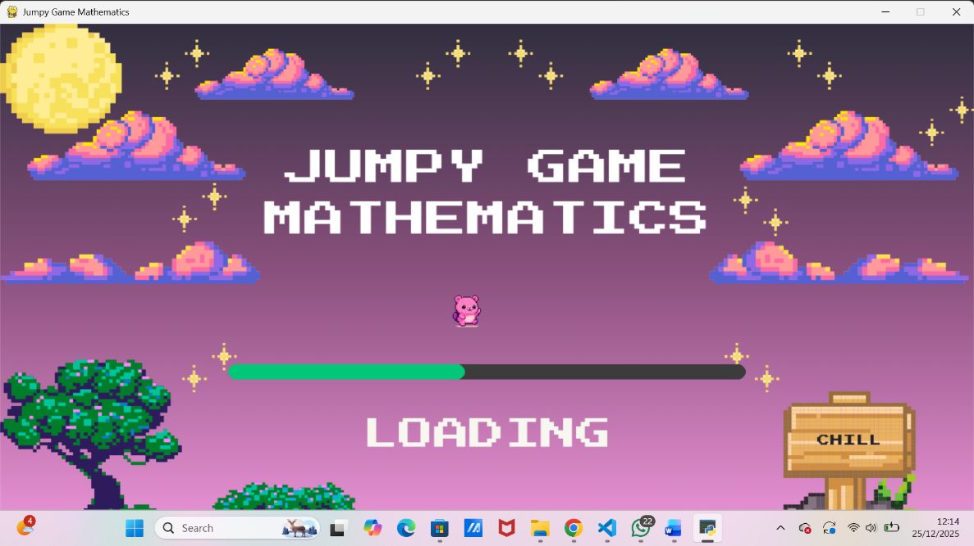

- Menu Utama
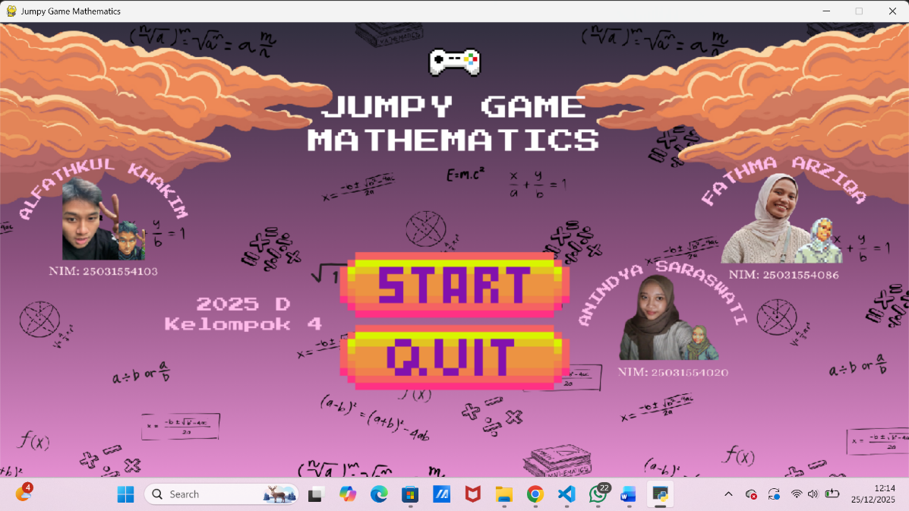

- Pemilihan Level
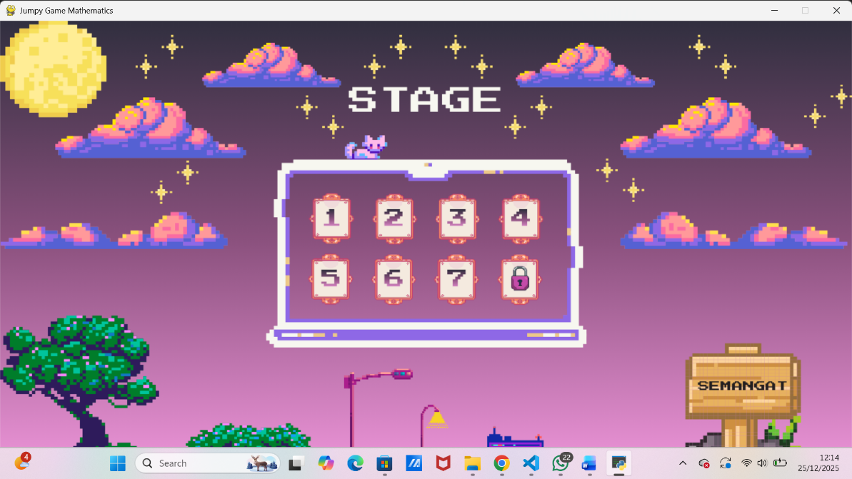

- Gameplay
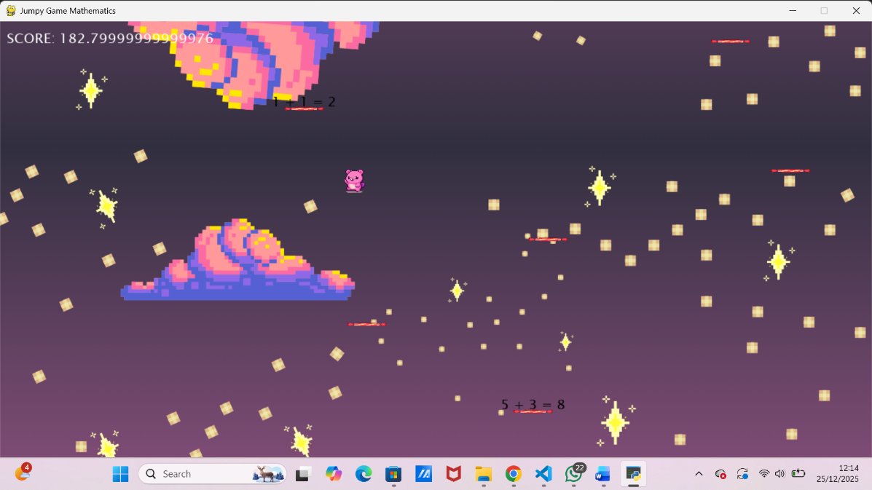

- Tampilan Game Over
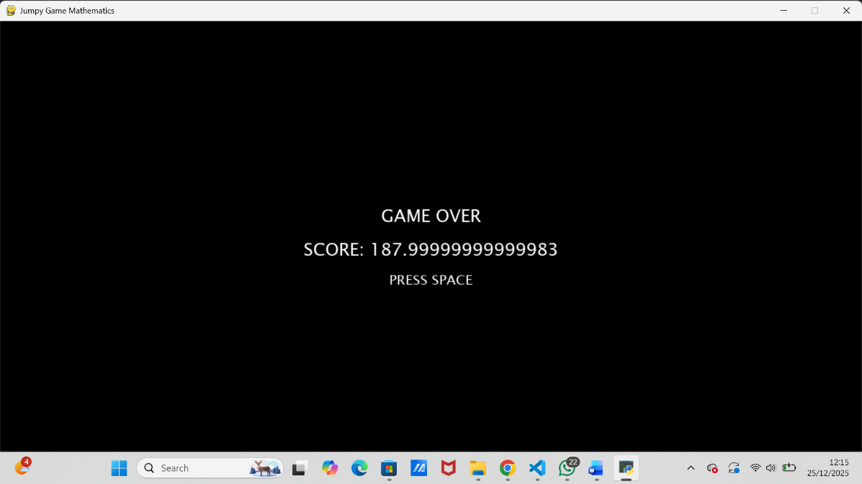

KONTRIBUSI ANGGOTA
- Fathma Arziqa Putri Siswoyo
NIM: 25031554086
- Membuat desain tampilan menu utama dan layar pemilihan level menggunakan Canva
- Membuat kode program untuk Main Menu dan StageScreen
- Menyusun laporan proyek
- Anindya Saraswati
NIM: 25031554020
- Membuat desain tampilan gameplay menggunakan Canva
- Membuat kode program untuk gameplay
- Menyusun laporan proyek
- Alfathkul Khakim
NIM: 25031554103
- Membuat desain karakter dan penambahan efek suara
- Membuat kode program untuk loading screen dan gameplay
- Menyusun laporan proyek

DAFTAR PUSTAKA

Mathhacks5. (2025). Kenapa anak tidak suka matematika? Ini penyebab dan solusinya. https://mathhacks5.com/kenapa-anak-tidak-suka-matematika-ini-penyebab-dan-solusinya/
Petani Kode. (2025). Belajar Pygame untuk pemula. https://www.petanikode.com/pygame-untuk-pemula/
Universitas Negeri Surabaya. (2025). Mengenal Python dari konsep matematika hingga game edukasi buatanmu sendiri. https://pendidikan-matematika.fmipa.unesa.ac.id/post/mengenal-python-dari-konsep-matematika-hingga-game-edukasi-buatanmu-sendiri
Design Bundles. (2025). How to pixelate an image in Canva. https://designbundles.net/design-school/how-to-pixelate-an-image-in-canva
Stack Overflow. (2015). How do I make a score counter for my game in Python? https://stackoverflow.com/questions/29269389/how-do-i-make-a-score-counter-for-my-game-in-python

